FreePDF Howto
Wir empfehlen den EInsatz eines aktuellen PDF Drucker. Für die Installation eines neuen PDF Drucker, die Konfiguration für die EMailausgabe und die Integration in das IFW sprechen Sie zuvor mit Ihrem Systembetreuer.

freepdf: Texte lassen sich nicht ausschneiden / einfügen
Manche PDF Empfänger schneiden /scannen aus den PDF Dateien die Inhalte heraus.
Nun kommt es vor, dass beim markieren der Inhalte die Zeilen nicht erkannt werden und nach dem Ausschneiden und Einfügen nur unleserlicher Text "Hyroglyphen" entsteht.
Die Ursache ist nicht bekannt. Möglicherweise liegt es an der Ghostscript-Version die zum Erstellen der Datei verwendet wurde.
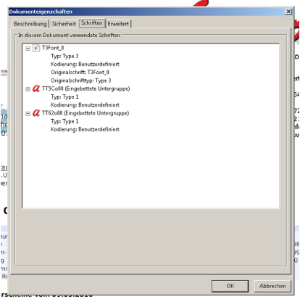
Der Unterschied zu PDF Dateien ohne diesen Effekt sind unterschiedlich eingebettetet Schriftarten: 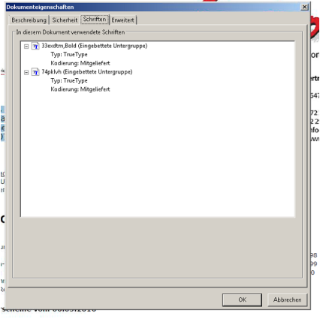
Lösung: aktuellen PDF Drucker winsetzen oder andere Ghostscript Version testen.

freepdf Druckerqueue löschen
FreePDF Hilfe / technischer Ablauf beim Drucken
Inhalt Verzeichnis freepdf entweder beim User oder AllUser löschen.
fpRedMon.exe ist Teil von FreePDF XP und wird mit der PS Datei als Parameter aufgerufen. fpRedMon.exe öffnet die PS Datei und extrahiert den Besitzer. Danach verschiebt fpRedMon.exe die Datei in das psDir, welches normalerweise Profiles\All Users\FreePDF ist und benennt die Datei in Benutzername000001.ps um (sofern dies die erste Datei für den Benutzer ist). Danach versucht fpRedMon.exe, die NTFS Berechtigung dieser Datei auf Jeder:RWXD zu setzen (sofern es sich um ein NTFS Dateisystem handelt

freepdf unterer Rand abgeschnitten
Ein abgeschnittener unterer Rand liegt nach aktuellem Erkenntnisstand am eingesetzten Druckertreiber.
Ohne Rand wurden die PDFs beispielsweise bei dem Treiber "HP Color LaserJet 2800 Series PS" ausgegeben.

freepdf PDFs nicht durchsuchbar
Hängt unmittelbar an der eingesetzten Ghostscript-Version. Versionen vor 9.04 sind mit Acrobat DC nicht durchsuchbar. Auch konnte man in der Version (konkret 8.71) den Text nicht herauskopieren (siehe oben).

